Объявления о защите
Фото | Ф.И.О. | Тема | PhD/DSc | Время и место защиты
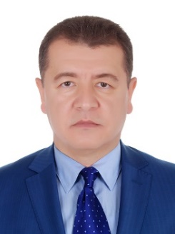 | Акрамов  Акмал Улмасович | Эркин иқтисодий зоналарнинг шакллантириш механизмлари ва истиқболлари Ўзбекистон инновацион ривожланишининг омили сифатида | PhD | 11 августа 2021 года, время 14:00.  на платформе ZOOM
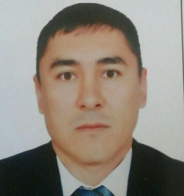 | Рашидов  Мэлс  Каримович | Минтақа иқтисодиётини эркин иқтисодий зоналар фаоллигини таъминлаш асосида ривожлантириш | PhD | 22 января 2021 года, время 14:00.  ИПМИ,  конференц-зал
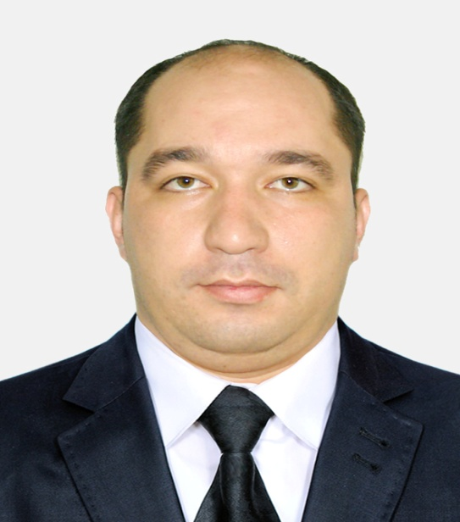 | Низамов  Акмал Аслитдинович | Минтақа иқтисодиётини таркибий жиҳатдан такомиллаштириш йўллари (Бухоро вилояти мисолида) | PhD | 22 января 2021 года, время 14:00.  ИПМИ,  конференц-зал
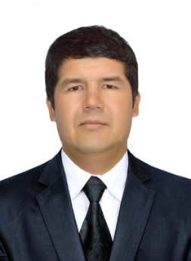 | Махмудов Мираббос Фазлиддинович | Ҳудудларда саноатни ривожлантиришда ишлаб чиқариш салоҳиятидан самарали фойдаланиш йўналишлари (Қашқадарё вилояти мисолида)” | PhD | 20 декабря 2019 года, время 14:00.  ИПМИ,  конференц-зал
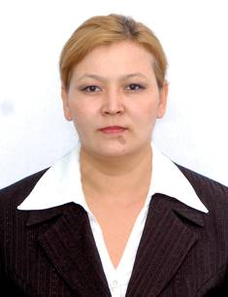 | Маденова Эльмира  Нзаматдиновна | Қорақалпоғистон Республикасини комплекс ривожлантиришнинг узоқ муддатли стратегияси | PhD | 20 декабря 2019 года, время 14:00.  ИПМИ,  конференц-зал
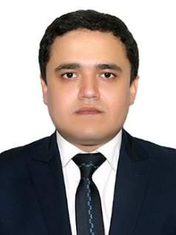 | Отабоев Шерзодбек Худайберганович | Ҳудудлар мутаносиб ривожланишини давлат томонидан тартибга солиш механизмларини такомиллаштириш | PhD | 29 мая  2020 года, время 14:00.  ИПМИ,  конференц-зал
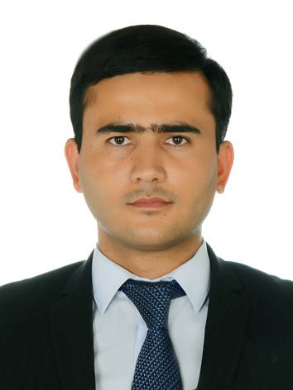 | Егамбердиев Шухрат Сатимбаевич | Саноат тармоқларида маҳаллийлаштиришдан фойдаланишнинг ташкилий-иқтисодий механизмини такомиллаштириш | PhD | 29 мая  2020 года, время 14:00.  ИПМИ,  конференц-зал

